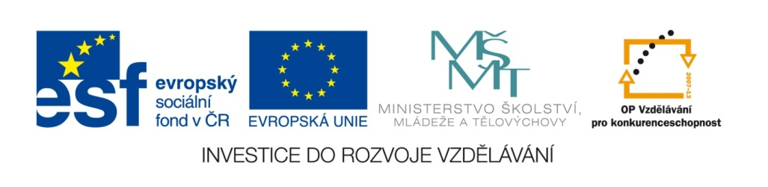
Název školy | Základní škola a mateřská škola Libchavy
Název a číslo projektu | EU peníze pro ZŠ Libchavy  CZ.1.07/1.4.00/21.3403
Číslo a název klíčové aktivity | III/2 Inovace a zkvalitnění výuky prostřednictvím ICT

Název materiálu: | Osová souměrnost – pracovní list
Číslo materiálu: | VY_32_INOVACE_21_16
Autor: | Mgr. Veronika Vaňousová
Datum vytvoření: | 6.1.2014
Vyučovací předmět: | Matematika
Ročník: | 6.
Vzdělávací oblast: | Matematika a její aplikace
Vzdělávací obor: | Matematika a její aplikace
Tematický okruh: | Geometrie v rovině a v prostoru
Téma: | Osová souměrnost
Druh učebního materiálu: | Pracovní list
Potřebný čas pro výuku DUM: | 15 - 20 min
Anotace / Metodický list: | Pracovní list k procvičení a upevnění učiva – osová souměrnost.  Žáci mají za úkol řešit čtyři různé úlohy zaměřené na rozpoznání osově souměrných útvarů, doplnění osově souměrného obrazce a konstrukci obrazu v osové souměrnosti dle dané osy.  Řešení úloh je součástí DUM.

Osová souměrnost – pracovní list
- Vyber osově souměrné útvary, načrtni osy souměrnosti:

- Když se žáci ptali nové paní učitelky, odkud pochází, načrtla následující obrázek. Ve kterém městě paní učitelka žila?

- Vybarvi čtverečky tak, aby obrázek byl osově souměrný:
- Sestroj obraz útvarů v osové souměrnosti s osou o.

Osová souměrnost – pracovní list - ŘEŠENÍ
- Vyber osově souměrné útvary, načrtni osy souměrnosti:
není os. soum.
není os. soum.

není os. soum.

- Když se žáci ptali nové paní učitelky, odkud pochází, načrtla následující obrázek. Ve kterém městě paní učitelka žila?

- Vybarvi čtverečky tak, aby obrázek byl osově souměrný:
- Sestroj obraz útvarů v osové souměrnosti s osou o.

Zdroje:
vlastní práce autorky s využitím programu Geogebra

